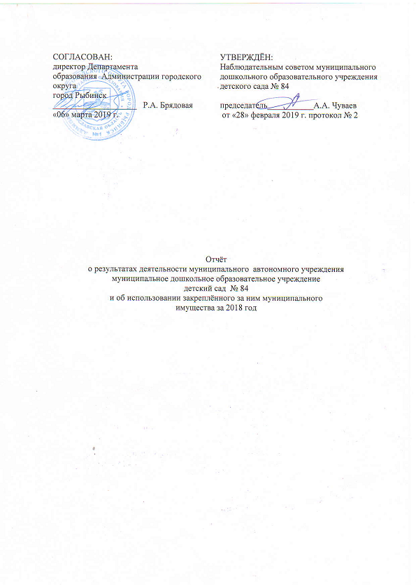 Общие сведения об учреждении

Полное наименование учреждения | муниципальное дошкольное образовательное учреждение детский сад № 84
Сокращенное наименование учреждения | детский сад № 84
Место нахождения учреждения | Российская Федерация, 152909 Ярославская область, город Рыбинск, Северный проезд, дом 4
Почтовый адрес учреждения | Российская Федерация, 152909 Ярославская область, город Рыбинск, Северный проезд, дом 4
Перечень видов деятельности учреждения,
соответствующий его учредительным документам:
- основные виды деятельности | - реализация основной общеобразовательной программы дошкольного образования в группах общеразвивающей направленности;  - присмотр и уход за детьми;
- иные виды деятельности | реализация дополнительных образовательных программ - дополнительных общеразвивающих программ познавательной, речевой, физической, социально – коммуникативной и художественно – эстетической направленности, в том числе оказание платных образовательных услуг
Перечень услуг (работ), которые оказываются за плату  в случаях, предусмотренных нормативными правовыми  (правовыми) актами | присмотр и уход за детьми
Платные образовательные услуги, в том числе:
- кружок по изобразительной деятельности «Фантазёры»;
- кружок физкультурно – оздоровительной направленности «Радуга движений»;
- коррекция речи

Потребители услуг (работ), которые оказываются за  плату в случаях, предусмотренных нормативными  правовыми (правовыми) актами | дети в возрасте от 1 года 6 месяцев до прекращения образовательных отношений
Перечень разрешительных документов (с указанием  номеров, даты выдачи и срока действия), на основании  которых учреждение осуществляет деятельность | Лицензия на осуществление образовательной деятельности  от 27.04.2016 № 262/16 серия 76Л02 № 0001030
Среднегодовая численность работников учреждения | 31,4
Средняя заработная плата работников учреждения | 18 671,40
Состав наблюдательного совета автономного учреждения
(фамилия, имя, отчество, должность):
Представители учредителя | Деревянчук Л.И.-главный специалист отдела дошкольного образования Департамента образования Администрации городского округа город Рыбинск  Самсонова В.Е.-ведущий специалист отдела дошкольного образования Департамента образования Администрации городского округа город Рыбинск
Представители собственника имущества | Бачурина И.А.-ведущий специалист отдела управления муниципальным имуществом Департамента имущественных и земельных отношений Администрации городского округа город Рыбинск
Представители общественности | Чуваев А.А.-председатель наблюдательного совета  Королев Д.О., Захаров М.С. – представители родительской общественности
Представители трудового коллектива | Фадеева Н.С. – старший воспитатель  Соколова Т.В.-воспитатель  Берсеньева А.А.-воспитатель
Представители иных государственных органов, органов  местного самоуправления | -

Показатель | На начало  года | На конец  года
Количество штатных единиц учреждения | 38,00 | 38,5

Сведения о результатах деятельности учреждения
N п/п | Наименование показателя деятельности | Единица измерения | 2-й предшествующий год |  | 1-й предшествующий год |  | Отчетный год
1 | Изменение (увеличение, уменьшение) балансовой (остаточной) стоимости нефинансовых активов относительно предыдущего отчетного года | % | Бал. | Ост. | Бал. | Ост. | Бал. | Ост.
 |  |  | 3,1 | -4,2 | 4,4 | -2,7 | 3,4 | 1,4
2 | Общая сумма выставленных требований в возмещение ущерба по недостачам и хищениям материальных ценностей, денежных средств, а также от порчи материальных ценностей | т.р. | 6,6 |  | 6,6 |  | 6,6
3 | Изменения (увеличение, уменьшение) дебиторской задолженности: | т.р. | 89,0 |  | -148,9 |  | 400,9
 | в разрезе поступлений: |  | 86,4 |  | -234,6 |  | 142,9
 | в разрезе выплат: |  | 2,6 |  | 85,7 |  | 258,0
4 | Изменения (увеличение, уменьшение) кредиторской задолженности: | т.р. | 114,7 |  | -307,3 |  | -117,5
 | в разрезе поступлений: |  | 80,1 |  | -10,0 |  | 65,2
 | в разрезе выплат: | т.р. | 34,6 |  | -297,3 |  | -182,7
5 | Доходы, полученные учреждением от оказания платных услуг (выполнения), работ | т.р. | 2 703,5 |  | 2 945,9 |  | 3 013,7
6 | Цены (тарифы) на платные услуги (работы), оказываемые потребителям | рублей
 | присмотр и уход за детьми |  | 138,0 |  | 138,0 |  | 148,0
 | платные образовательные услуги, в том числе:
 | кружок по изобразительной деятельности "Фантазёры" |  | 70,0 |  | 80,0 |  | 90
 | кружок физкультурно-оздоровительной направленности "Радуга движений" |  | 70,0 |  | 80,0 |  | 90
 | коррекция речи |  | 200,0 |  | 200,0 |  | 210,00
7 | Исполнение муниципального задания | % | 97,8 |  | 89,9 |  | 101,5
8 | Осуществление деятельности в соответствии с обязательствами перед в страховщиком по обязательному социальному страхованию | % | 100,0 |  | 100,0 |  | 100,0
9 | Общее количество потребителей, воспользовавшихся услугами (работами) учреждения, в том числе: | человек | 131 |  | 128 |  | 131
 | бесплатными, в том числе по видам услуг: | человек | 131 |  | 128 |  | 131
 | платными услугами, в том числе по видам услуг: | человек | 131 |  | 128 |  | 131
 | присмотр и уход за детьми | человек | 131 |  | 128 |  | 131
 | платные образовательные услуги, в том числе: | человек | 104 |  | 88 |  | 93
 | кружок по изобразительной деятельности "Фантазёры" | человек | 67 |  | 54 |  | 57
 | кружок физкультурно-оздоровительной направленности "Радуга движений" | человек | 26 |  | 22 |  | 24
 | коррекция речи | человек | 11 |  | 12 |  | 12
10 | Средняя стоимость получения платных услуг для потребителей, в том числе по видам: (расшифровать) | т.р.
 | присмотр и уход за детьми | т.р. | 20,6 |  | 20,08 |  | 21,8
 | платные образовательные услуги, в том числе: | т.р.
 | кружок по изобразительной деятельности "Фантазёры" | т.р. | 1,3 |  | 1,6 |  | 1,8
 | кружок физкультурно-оздоровительной направленности "Радуга движений" | т.р. | 1,4 |  | 0,8 |  | 1,2
 | коррекция речи | т.р. | 12,1 |  | 7,7 |  | 7,3
11 | Поступления, в разрезе поступлений, предусмотренных планом финансово-хозяйственной деятельности учреждения: | т.р. | на начало года | на конец года | на начало года | на конец года | на начало года | на конец года
 |  |  | 15 915,0 | 15 458,3 | 16 639,0 | 15 792,5 | 16 820,4 | 15 567,0
12 | Выплаты, в разрезе выплат, предусмотренных планом финансово - хозяйственной деятельности учреждения: | т.р. | на начало года | на конец года | на начало года | на конец года | на начало года | на конец года
 |  |  | 16 433,9 | 14 757,2 | 16 639,0 | 15 086,6 | 16 820,4 | 15 699,8
13 | Прибыль после налогообложения в отчетном периоде | т.р. | _ |  | _ |  | _

